汽车行业H公司对接匈牙利SMR EDI项目案例

项目背景
SMR集团是全球汽车后视镜系统，门把手汽车零部件的领先制造商。目前，SMR在全球已设有20余家生产型工厂，并已形成世界范围内的销售网络。产品供应北京奔驰、上汽大众、特斯拉、吉利、长城、福特、捷豹路虎等知名汽车厂商。

庞大的业务量以及客户群使得他们需要处理大量的业务数据，为了提高供应链效率和准确性、增大双方利润，SMR推荐其供应商接入EDI，实现业务流程的自动化处理。

汽车行业H公司致力于汽车零件的研发与制造，通过成熟的工艺实现零件轻量化，其客户多为世界500强企业或汽车零部件领域世界前100强企业。H公司作为SMR集团的优质供应商，近期也收到了建立EDI的邀请。

需求分析和方案
通过EDI方式来直接对接，这不仅能促进和客户的合作关系，更能大幅提高信息自动化水平，合理安排明确的生产需求计划。首先需要和SMR建立EDI连接通道，进行数据的交互；其次需要通过EDI系统来实现业务数据的解读和处理。

根据H公司提出的需求，利用知行之桥EDI系统给出实现办法。知行之桥EDI系统支持的集成方式有多种，因客户仅接受预测订单数据且频率和数据量较低，客户想低成本、快速接入EDI，所以推荐用Excel方案，作为过渡方式。若运行稳定，业务量大时可再和业务系统做集成，完成整个流程的自动化处理。

出于对数据安全的考虑，H公司选择本地化部署。本地化部署是将知行之桥部署在H公司的本地服务器，可以在正常使用软件的同时有效地保障数据的安全，防止数据泄露。

业务流程
H公司接收SMR的VDA 4905预测数据，流程如下图所示：
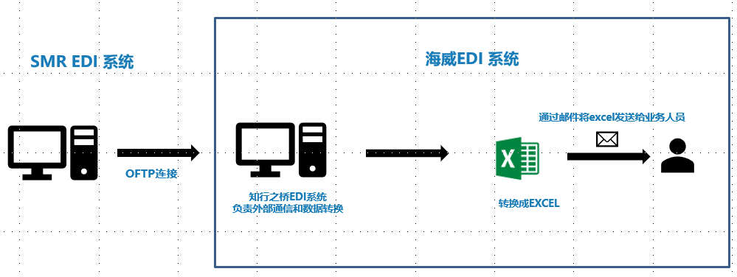
- 连接方式
SMR支持OFTP/OFTP2、AS2和供应商EDI对接，本次项目选择使用OFTP2
- 业务报文
报文代码 | 业务含义 | 传输方向
VDA 4905 | Delivery Schedule物料需求计划 | SMR发送给H公司

方案实施
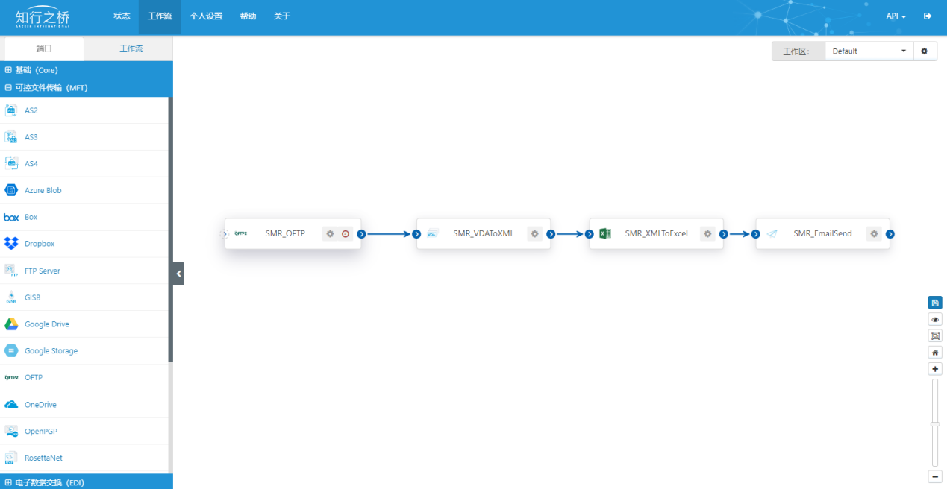
知行之桥EDI工作流

软件部署：在H公司本地服务器安装、配置知行之桥EDI系统

OFTP连接测试：双方交换OFTP信息，在EDI系统OFTP端口配置SMR的连接信息，双方互发测试文件进行验证连接是否成功

报文实施：根据SMR提供的EDI规范进行报文实施、调试

业务测试：SMR通过EDI发送测试数据，知行EDI软件接收数据做解析，转换给客户业务确认

方案实现过程中的挑战及解决方案
- 由于客户是由传统接单方式切换为EDI直连，EDI中的数据和原始订单里的数据信息存在一定的内容差异。
比如客户比较关心预测订单中的Order total quantity，是从本年度1月1日开始截止对应的日期客户订单的总需求量。但EDI中并没有这个字段，无法通过EDI传输。
知行EDI顾问和SRM确认Order total quantity 的计算逻辑，是由EDI中的Cumulative quantity加上需求计划中的数量，由知行顾问在实施代码中计算出当前订单总数量，体现在转换后的Excel中。

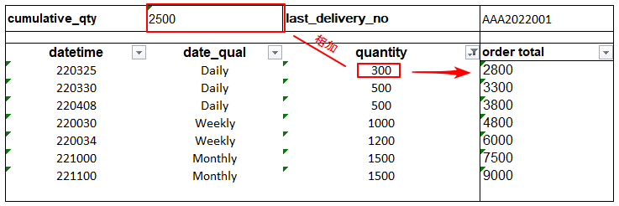

- 业务测试时EDI数据和从SMR传统方式收到的需求数量不一致？
这个是因为EDI中的调试阶段，SMR发的是测试数据，所以客户拿测试数据去和传统方式收到的正式数据对比，数量对不上是正常情况。
联系SMR在正式系统中导出一条数据通过EDI发送，知行解析成Excel数据发给客户，经客户验证，需求数据是完全一致的。

- 和SRM的EDI OFTP连接测试完成后，数据发送正常。但第二轮测试时SRM给H客户发数据OFTP报错。
经核实，双方的EDI配置信息都无改动，那么数据发送失败，就可以从协议、网络等方面去检查问题。经排查，发现H公司的网关在这期间做了改动，导致端口映射没有对应到OFTP 服务，请网关同事修改配置后连接测试成功，可以正常发送数据了。

以上就是我们关于H公司对接SMR的案例分享，如果大家有关于对接SMR的EDI需求或者希望了解更多的EDI案例，欢迎联系知行软件。

